**板 擦 機 器 人**

**組員姓名：林瑋翔、王廷友、盧昱翔、林家銘**

**摘要**

現在的科技逐漸進步，越來越多的機器人，取代大大小小的工作。物聯網，讓所有的設備進行傳輸。資料也數據化，讓資料不再是文書，而是利用網路，來讓資料讀取和閱讀更加便利。

**研究動機**

近年來機器人越來越盛行，許許多多的動作，都使用了機器手臂或機器人來取代，在某次的課堂上，我們偶然發現能夠藉此專題，來讓擦黑板的動作更加便利。於是我們便利用了手機拍照，將圖片傳到電腦，再用電腦框出要擦拭的區域，並且利用藍芽的方式，控制車子來移動。

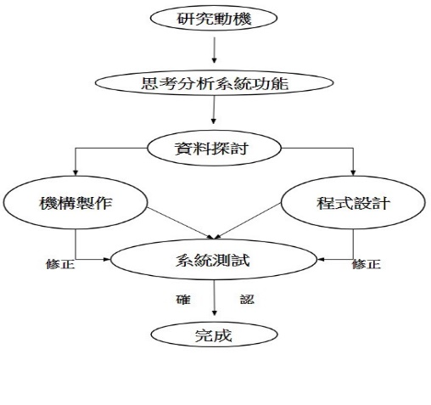**專題功能**

本專題利用了PHP架設資料庫，並且採用網路的方式去傳輸照片。便用了C#去讀取PHP上的資料，讓讀取照片不再那麼複雜。也方便使用者去判斷要擦拭的區域。並且利用C#同步ARDUINO去控制車子移動。去取代一般人工擦拭的部分，也能減少擦拭，所需要的時間。

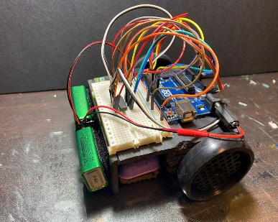 **機構圖**

**討論與未來展望**

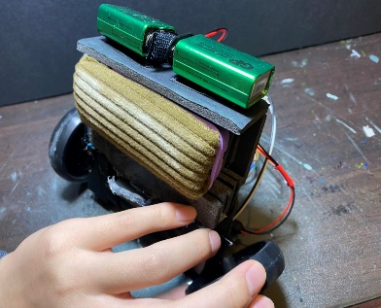在這次的專題中，我們用了三年所學到的知識和經驗。不再侷限書上的文字，而是利用自己的想法和所學去實作。或許會遇到很多問題，但慢慢地去嘗試，便能找到答案。甚至我們還自學了C#、PHP等等的程式語言，這個專題的完成使我們感到許許多多的成就感。在未來希望能將此專題加入粉塵吸取裝置，來減少粉塵接觸到人體的機會。例如老師每天都會使用到黑板，因此多多少少會吸許到粉筆灰，而這些汙染物也會對呼吸道有一些問題。